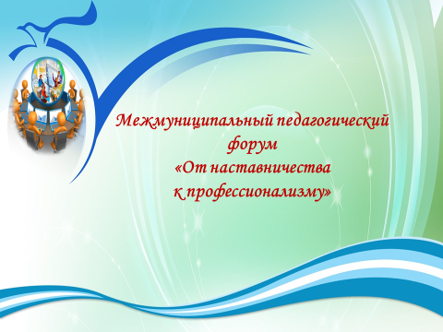

Сертификат
участника



мастер-класса
межмуниципального педагогического форума
«От наставничества к профессионализму»

Настоящий сертификат выдан
______________________________
______________________________
______________________________
Учитель действительно провел
мастер-класс наставника и молодого педагога по теме
«Разговор о важном»
для педагогов межмуниципального
педагогического форума
«От наставничества к профессионализму»

Управление образованием
администрации Эрзинского кожууна

Муниципальная методическая служба

01 ноября 2022 г.
с. Эрзин

